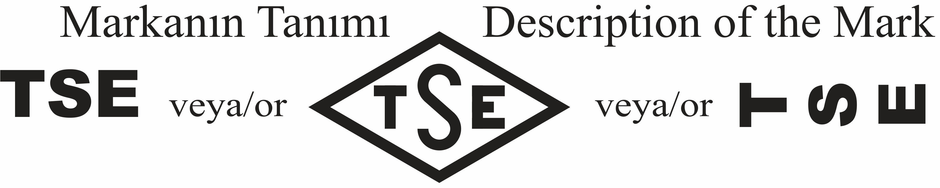

BELGE NUMARASI
REFERENCE NUMBER OF LICENCE

BELGENİN İLK VERİLİŞ TARİHİ
DATE OF FIRST ISSUE OF LICENCE

BELGENİN SON GEÇERLİLİK TARİHİ
LICENCE VALID UNTIL

BELGE SAHİBİ KURULUŞUN ADI
NAME OF THE LICENCE HOLDER

BELGE SAHİBİ KURULUŞUN ADRESİ
ADRESS OF THE LICENCE HOLDER

ÜRETİM YERİ ADI
NAME OF THE MANUFACTURING PLACE

ÜRETİM YERİ ADRESİ
ADRESS OF THE MANUFACTURING PLACE

İPTAL EDİLEN BELGE NUMARASI (Varsa)
INDICATION OF SUPERSEDED LICENCE (if any)

TESCİLLİ TİCARİ MARKASI
REGISTERED TRADE MARK

İLGİLİ TÜRK STANDARDI
RELATED TURKISH STANDARD

BELGE KAPSAMI
SCOPE OF LICENCE
009649-TSE-23/01

04.09.2008

10.03.2025

KALDE KLİMA ORTA BASINÇ FİTTİNGS VE VALF SANAYİ ANONİM ŞİRKETİ
ADNAN KAHVECİ MAH. BÜYÜKDERE CAD. NO:20 BEYLİKDÜZÜ İSTANBUL/TÜRKİYE
KALDE KLİMA ORTA BASINÇ FİTTİNGS VE VALF SANAYİİ A.Ş.

ADNAN KAHVECİ MAH. BÜYÜKDERE CAD. ŞİRİN SANAYİ SİTESİ NO:20 BEYLİKDÜZÜ İSTANBUL / TÜRKİYE
009649-TSEK-04/01

KALDE+ŞEKİL

TS 13715 / 11.07.2016

Cam elyaf takviyeli çok katlı polipropilen (PP) borular - Basınçlı sıcak ve soğuk su sistemlerinde kullanılan
-DN 20 mm’den 110 mm’ye kadar(dahil)

e-imzalı/e-signed
11.03.2024
Belgelendirme Merkezi Başkanı Adına AKDOĞAN BULUT
İSTANBUL BELGELENDİRME MÜDÜRÜ V.
*Bu belge, belgelendirilen ürünün, üretim yerinin Enstitümüzün belirlediği şartları karşıladığını da gösterir.
*Bu belge, hiç bir suretle tahrif edilemez, kısmen veya okunmasını zorlaştıracak şekilde çoğaltılamaz, kazıntı ve silinti yapılamaz.
*TSE İSTANBUL BELGELENDİRME MÜDÜRLÜĞÜ * Adres: Çayırova Tren İstasyonu Yanı ÇAYIROVA/GEBZE * Telefon: 2627231273* Faks: 2627231606
*TSE BELGELENDİRME MERKEZ BAŞKANLIĞI; Adres: Necatibey Cad. No:112 06100 Bakanlıklar/ANKARA – Telefon: 0 312 416 64 81 / 416 64 27, Faks:0 312 416 66 17 E-posta
:bmb@tse.org.tr , web : www.tse.org.tr

(009649-TSE-23/01nolu belge devamı) : KALDE KLİMA ORTA BASINÇ FİTTİNGS VE VALF SANAYİ ANONİM ŞİRKETİ
İLGİLİ TÜRK STANDARDI(RELATED TURKISH STANDARD) TS 13715 / 11.07.2016

G İŞARETLEMESİ BİLGİLERİ
Bu ek sayfa 009649-TSE-23/01 numaralı Türk Standardlarına Uygunluk Belgesi ile birlikte kullanılır. Türk Standardlarına
Uygunluk Belgesi’nin yürürlükte olduğu süre için geçerlidir.

G İŞARET İLK VERİLİŞ TARİHİ: 04.09.2008

UYGUNLUK TEYİT SİSTEMİ: Sistem 3

Üretimini yaparak piyasaya arz ettiğiniz ürünler üzerine “G” İşareti iliştirebilme talebiniz T.C. Çevre ve Şehircilik Bakanlığı tarafından yayımlanan “Yapı Malzemelerinin Tabi Olacağı Kriterler Hakkında Yönetmelik” çerçevesinde “Yapı Malzemelerinin Tabi Olacağı Kriterler Hakkında Yönetmelik Kapsamında Türk Standardları Enstitüsü'nün (TSE)
Gerçekleştireceği Uygunluk Değerlendirme ve Belgelendirme İşlemleri Hakkında Tebliğ” doğrultusunda değerlendirilmiş olup, bu belge kapsamında yer alan ürünler üzerine “G” İşareti iliştirmeniz uygun bulunmuştur.

e-imzalı/e-signed
11.03.2024
Belgelendirme Merkezi Başkanı Adına AKDOĞAN BULUT
İSTANBUL BELGELENDİRME MÜDÜRÜ V.
*Bu belge, belgelendirilen ürünün, üretim yerinin Enstitümüzün belirlediği şartları karşıladığını da gösterir.
*Bu belge, hiç bir suretle tahrif edilemez, kısmen veya okunmasını zorlaştıracak şekilde çoğaltılamaz, kazıntı ve silinti yapılamaz.
*TSE İSTANBUL BELGELENDİRME MÜDÜRLÜĞÜ * Adres: Çayırova Tren İstasyonu Yanı ÇAYIROVA/GEBZE * Telefon: 2627231273* Faks: 2627231606
*TSE BELGELENDİRME MERKEZ BAŞKANLIĞI; Adres: Necatibey Cad. No:112 06100 Bakanlıklar/ANKARA – Telefon: 0 312 416 64 81 / 416 64 27, Faks:0 312 416 66 17 E-posta
:bmb@tse.org.tr , web : www.tse.org.tr

